Міністерство освіти і науки України

Національний університет «Львівська політехніка»

Кафедра систем штучного інтелекту



**Звіт**

**про виконання лабораторних та практичних робіт блоку № 3**

**На тему:** **“Одновимірні масиви. Двовимірні Масиви. Вказівники та Посилання. Динамічні масиви. Структури даних. Вкладені структури. Алгоритми обробки та робота з масивами та структурами”.**

**З дисципліни:** «Основи програмування»

**до:**

Практичних Робіт до блоку № 4

**Виконав:**

Студент групи ШІ-11

Голейчук Іван Миколайович

Львів 2024

**Тема роботи:** “Одновимірні масиви. Двовимірні Масиви. Вказівники та Посилання. Динамічні масиви. Структури даних. Вкладені структури. Алгоритми обробки та робота з масивами та структурами.

**Мета роботи:** "Ознайомлення з основами роботи з одновимірними та двовимірними масивами, вказівниками, посиланнями та динамічними масивами. Розуміння структур даних і вкладених структур, а також освоєння алгоритмів обробки даних і практичної роботи з масивами та структурами для ефективного вирішення завдань програмування."

**Теоретичні відомості:**

1. Класи пам'яті у C++

-        Статична пам’ять.

-        Динамічна пам’ять.

-        Поняття стеку.

-        Виділення та вивільнення пам’яті.

1. Вступ до Масивів і Вказівників:

○      Основи масивів: визначення, важливість, приклади використання.

○      Різниця між статичними та динамічними масивами.

○      Основи вказівників: що це таке, як вони працюють.

○      Взаємозв'язок між масивами та вказівниками.

○      Вступ до посилань: основні концепції та відмінності від вказівників.

1. Одновимірні Масиви:

○      Створення та ініціалізація одновимірних масивів.

○      Основні операції: індексація, присвоєння, читання.

○      Цикли та обхід масивів.

○      Використання функцій для роботи з масивами.

○      Приклади алгоритмів сортування та пошуку.

1. Вказівники та Посилання:

○      Використання вказівників для доступу до елементів масиву.

○      Арифметика вказівників.

○      Різниця між вказівниками та посиланнями в контексті функцій.

○      Динамічне виділення пам'яті з використанням вказівників.

○      Використання вказівників для створення складних структур даних.

1. Двовимірні Масиви:

○      Оголошення та ініціалізація двовимірних масивів.

○      Вкладені цикли для обходу двовимірних масивів.

○      Практичні приклади використання двовимірних масивів.

○      Передача двовимірних масивів у функції.

○      Застосування двовимірних масивів для розв'язання задач.

1. Динамічні Масиви:

○      Основи динамічного виділення пам'яті.

○      Створення та управління динамічними масивами.

○      Використання операторів new та delete для управління пам'яттю.

○      Реалізація змінної розмірності масивів.

○      Передача динамічних масивів у функції.

1. Структури Даних:

○      Оголошення та використання структур.

○      Використання масивів та вказівників у структурах.

○      Функції для обробки даних у структурах.

○      Використання структур для представлення складних даних.

○      Вкладені структури та їх використання.

○  Об’єднання (Union)

○  Переліки (enumerations)

1. Вкладені Структури:

○      Поняття вкладених структур та їх оголошення.

○      Взаємодія з вкладеними структурами.

○      Використання вкладених структур для моделювання складних даних.

○      Передача вкладених структур у функції.

○      Приклади реального використання вкладених структур.

9.     Використання структур

-        Перевантаження операторів у структурі.

-        Вивід/ввід структури (operator<<);

-        Арифметичні операції з структурами (operator+, operator-);

-        Практичні задачі на виведення структур та операції з ними

1. Алгоритми обробки та робота з масивами та структурами:

○      Алгоритми пошуку та сортування в масивах.

○      Обробка та маніпуляції з даними у структурах.

○      Використання циклів та умовних операторів для роботи з масивами та структурами.

○      Інтеграція масивів та структур у алгоритми.

○      Розв'язання практичних задач з використанням масивів та структур.

**Індивідуальний план опрацювання теорії:**

1. Класи пам'яті у C++

**Джерела інформації:**

-Лекції Олександра Пшеничного;

-Практичні заняття;

-Використання штучного інтелекту (чат gpt);

-Youtube.

**Що опрацьовано:** Типи класів пам'яті (автоматичний, статичний, динамічний, зовнішній, регістр). Їх призначення та застосування.

1. Вступ до Масивів і Вказівників:

**Джерела інформації:**

-Лекції Олександра Пшеничного;

-Практичні заняття;

-Використання штучного інтелекту (чат gpt);

-Youtube.

**Що опрацьовано:** Основи роботи з масивами, їх оголошення, ініціалізація, зв'язок масивів і вказівників.

1. Одновимірні Масиви:

**Джерела інформації:**

-Лекції Олександра Пшеничного;

-Практичні заняття;

-Використання штучного інтелекту (чат gpt);

-Youtube.

**Що опрацьовано:** Створення, доступ до елементів, операції сортування, пошуку та обчислення.

1. Вказівники та Посилання:

**Джерела інформації:**

-Лекції Олександра Пшеничного;

-Практичні заняття;

-Використання штучного інтелекту (чат gpt);

-Youtube.

**Що опрацьовано:** Робота з вказівниками, адресація, передача параметрів за адресою, посилання як альтернатива вказівникам.

1. Двовимірні Масиви:

**Джерела інформації:**

-Лекції Олександра Пшеничного;

-Практичні заняття;

-Використання штучного інтелекту (чат gpt);

-Youtube.

**Що опрацьовано:** Ініціалізація, доступ до елементів, використання вкладених циклів, операції над таблицями.

1. Динамічні Масиви:

**Джерела інформації:**

-Лекції Олександра Пшеничного;

-Практичні заняття;

-Використання штучного інтелекту (чат gpt);

-Youtube.

**Що опрацьовано:** Виділення та звільнення пам'яті, використання new і delete, реалізація динамічних структур даних.

1. Структури Даних:

**Джерела інформації:**

-Лекції Олександра Пшеничного;

-Практичні заняття;

-Використання штучного інтелекту (чат gpt);

-Youtube.

**Що опрацьовано:** Створення та використання структур для зберігання складних типів даних.

1. Вкладені Структури:

**Джерела інформації:**

-Лекції Олександра Пшеничного;

-Практичні заняття;

-Використання штучного інтелекту (чат gpt);

-Youtube.

**Що опрацьовано:** Створення структур у структурах, обробка вкладених даних.

1. Використання структур

**Джерела інформації:**

-Лекції Олександра Пшеничного;

-Практичні заняття;

-Використання штучного інтелекту (чат gpt);

-Youtube.

**Що опрацьовано:** Реальні приклади роботи зі структурами для моделювання об'єктів.

1. Алгоритми обробки та робота з масивами та структурами:

**Джерела інформації:**

-Лекції Олександра Пшеничного;

-Практичні заняття;

-Використання штучного інтелекту (чат gpt);

-Youtube.

**Що опрацьовано:** Реалізація алгоритмів сортування, пошуку, аналізу даних, обчислення та їх використання для практичних завдань.

**Виконання роботи:**

**Task 2** - Requirements management (understand tasks) and design activities

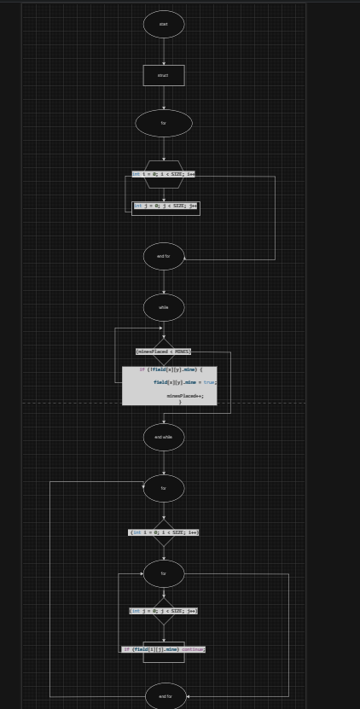 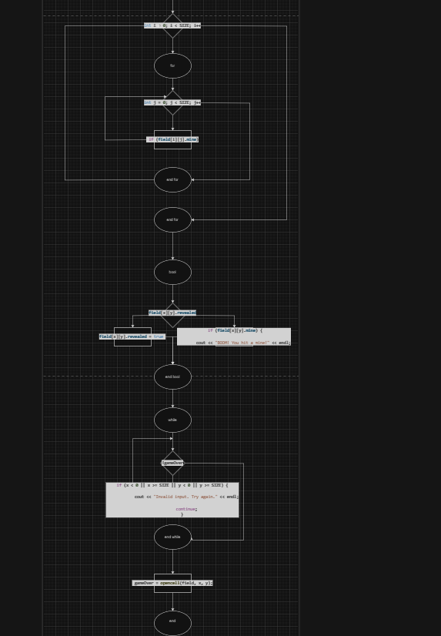

**Task 3** - Lab# programming: VNS Lab 4

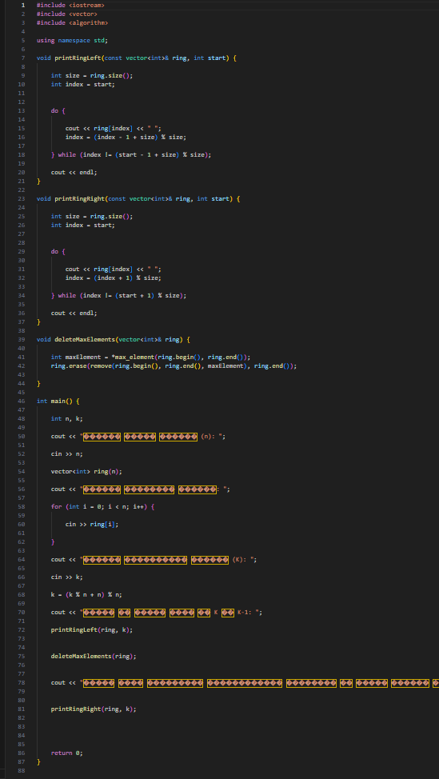

**Task 4** - Lab# programming: VNS Lab 5

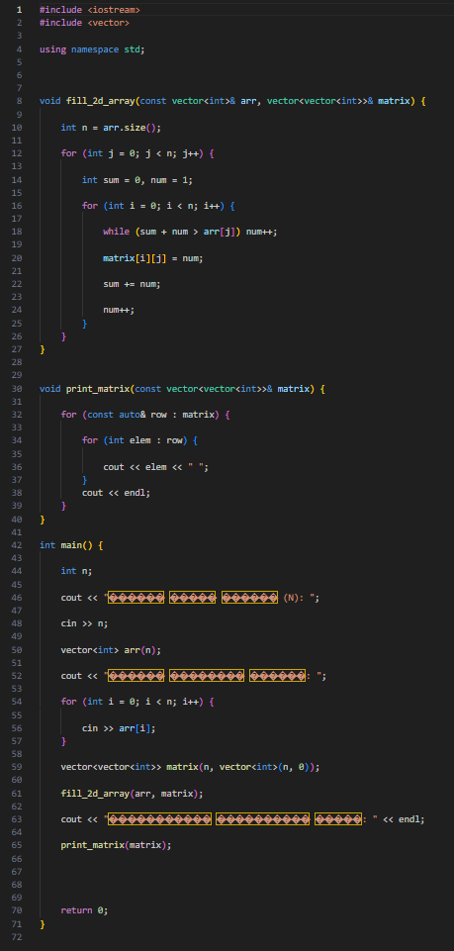

**Task 5** - Lab# programming: Algotester Lab 2

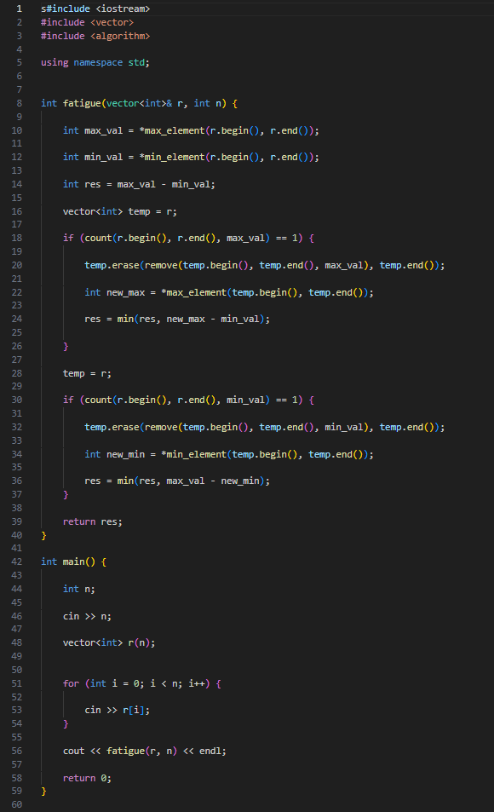

**Task 6** - Lab# programming: Algotester Lab 3

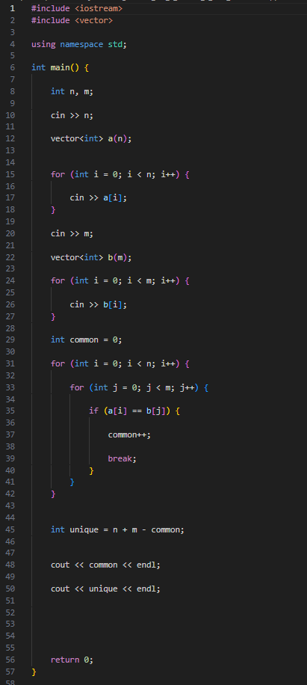

**Task 7** - Practice# programming: Class Practice Task

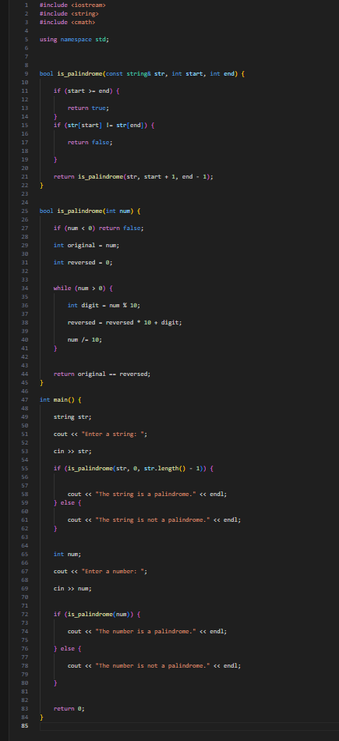

**Task 8**  - Practice# programming:  Self Practice Task

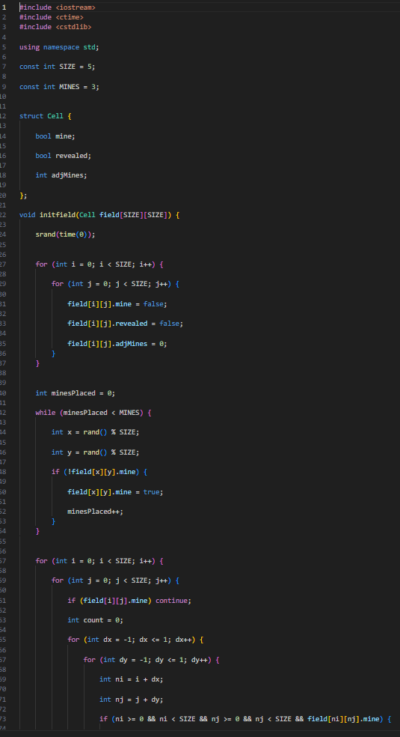

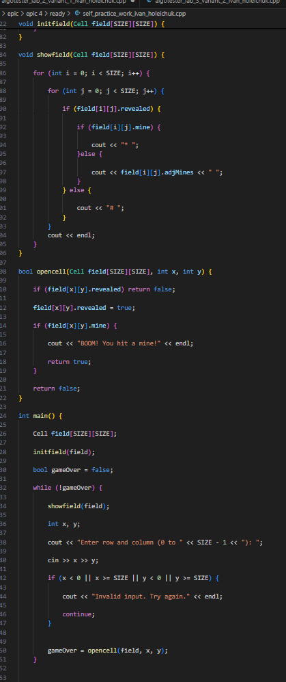

**Робота у команді:**

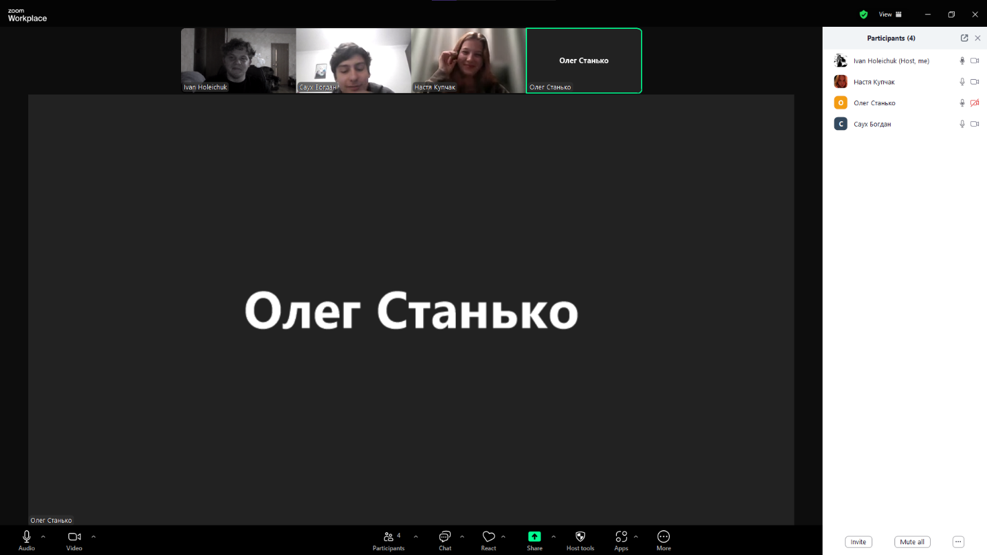

З командою зібрались лиш один раз, обговорили деталі 4 епіку, та домовились зустрітись, якщо в когось будуть якісь питання.

**Висновок:** У процесі роботи було опрацьовано основи роботи з масивами, вказівниками, посиланнями та структурами даних. Розглянуто способи зберігання й обробки інформації за допомогою одновимірних і двовимірних масивів, динамічне керування пам’яттю, а також створення й використання структур та вкладених структур. Реалізовано алгоритми для обробки масивів і структур, що забезпечують ефективне вирішення практичних задач.